Desafio de Hospedagem – CS
Banco de dados:
- Mysql é um sistema de gerenciamento de banco de dados, que utiliza a linguagem SQL como interface, atualmente é o banco de dados mais popular pois é tipicamente usado, em conjunto com o PHP e o Apache Web Server em uma distribuição do Linux e essa situação originou o “famoso” acrônimo LAMP (Linux, Apache, Mysql, Php).
SQL é uma linguagem de pesquisa declarativa de padrão para o banco de dados relacional que faz consultas dentro da marcação PHP, vou dar um exemplo se tenho acesso a um site em wordpress para acessar a área restrita ou até mesmo recuperar meu usuário e senha o SQL é usado para fazer o login e ou recuperar a senha, lembrando que tudo isso com segurança, atua também com sistemas integrados de criptografia. Suas principais característica é a facilidade de instalação e ser usado em softwares livres sem custo. E outro detalhe não menos importante é que são implementadas em bibliotecas altamente otimizadas e com máximo de performance.

- MongoDB é um banco de dados opensource de alta performance e flexível, sendo hoje considerado o principal banco de dados NoSQL que apresenta algumas vantagens sobre outros tipos, principalmente quando precisamos de escalabilidade, flexibilidade, bom desempenho e facilidade para consultas, o banco de dados Mongodb é orientado a documentos, ou seja, os dados são armazenados como documentos, sendo capaz de suportar seu escalonamento tanto vertical como horizontal ao contrário dos bancos de modelos relacional como os citados no tópico acima que é sua principal diferença em relação ao MySQL.

Tipos de registros: A e CNAME
- O tipo A também conhecido por hostname é o registro central de um DNS, ele vincula o domínio ou subdomínio a um endereço de ip direto. Este tipo de registro é o que da o nome ao serviço. Precisa ser inserido na hospedagem para que o seu site seja visualizado ao digitar o endereço do domínio, senão configurar não tem como acessar o site.
  - CNAME é um tipo de registro de DNS que mapeia um nome de alias para um nome de domínio verdadeiro ou canônico. Estes registros normalmente são usados para maepear um subdomínio como www ou mail ao domínio que hospeda conteúdo desse subdomínio. Precisamos inserir para personalizar um endereço da Web, verificar a propriedade do domínio.
- ns534.umbler.com
ns148.umbler.in
ns283.umbler.com.br
ns840.umbler.co.uk

SSL:
- Let’s Encrypt é uma autoridade certificadora gratuita (que garante o tráfego seguro entre o navegador e o site), qualquer pessoa com nome de domínio pode usar para obter um certificado confiável e com custo zero. Utilizados nas plataformas: Wordpress, PHP, Node.js
- A Umbler aceita certificados de SSL do tipo SNI.

SSH:
- Para ter o acesso ao computador local o deve acessar o painel de controle da Umbler >clicar sobre a opção Site> Configurações>SSH e selecionar o título chave publica em seu computador ( é recomendado que para emular o SSH em seu computador Windows (caso senha este o sistema operacional), utilize o Git-SCM. Após efetuar o download do mesmo, clique com botão direito no Git Bash Here em uma pasta qualquer do seu computador;
Execute o comando ssh-keygen;
Informe o local para salvar a chave ou mantenha o padrão e apenas pressione Enter de seu teclado;
Se já existe uma chave no local indicado, informe o Y e pressione Enter para sobrescrever;
Informe uma senha para esta chave e confirme a senha ou pressione Enter duas vezes para criar a chave sem uma senha;
Pronto, a chave publica foi criada no arquivo indicado.

Caso utilize Linux e Mac os comandos são:
Execute o comando ssh-keygen;
Informe o local para salvar a chave ou mantenha o padrão e apenas pressione Enter de seu teclado;
Se já existe uma chave no local indicado, informe o Y e pressione Enter para sobrescrever;
Informe uma senha para esta chave e confirme a senha ou pressione Enter duas vezes para criar a chave sem uma senha;
Pronto, a chave publica foi criada no arquivo indicado.

Criar conta na Umbler:
- Conta criada: contato@idwebsites.com.br;
- Domínio: letsgoinovation.tk;
- Serviço contratado;
- Feito;
- E-mail: leticia@letsgoinovation.tk, senha: EMa5o9ggPu@
- Feito;
- Feito;
- Feito;
- Feito;
- Feito;
- Feito;
- Feito;
- Feito;

- O e-mail que criei conta na Umbler:
- contato@idwebsites.com.br , senha: Lets1602
- Domínio do site: https://letsgoinovation.tk
- E-mail criado na Umbler: leticia@letsgoinovation.tk, senha: EMa5o9ggPu@

Conexão SSH efetuada via terminal:
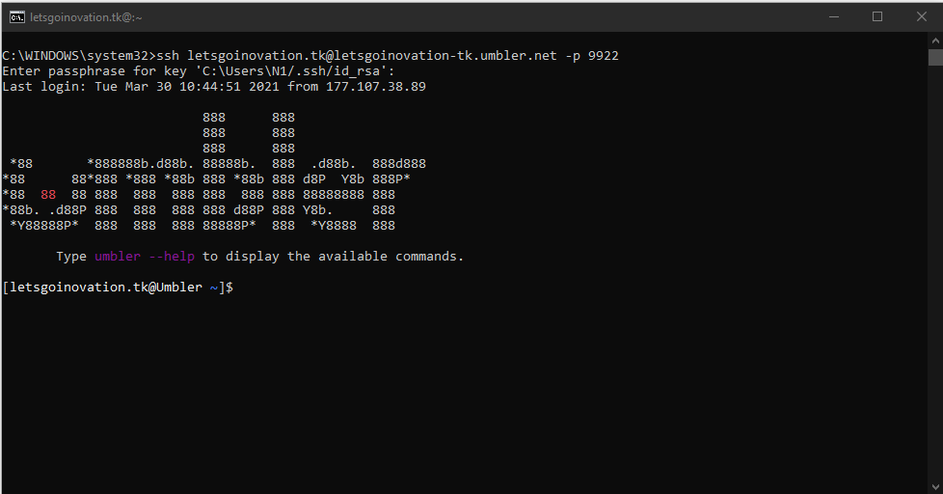
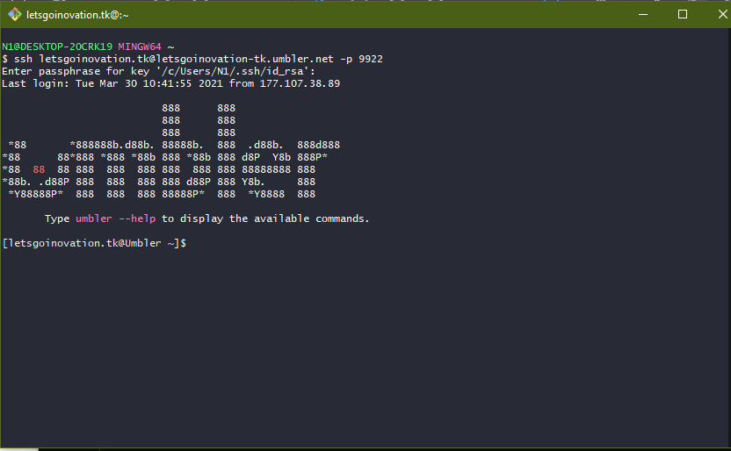

Teste recebimento de e-mail via formulário do site:
